

ООО НПП «ПромГрафит» тел/факс (499) 488-5324
127486, г. Москва, 487-4478, 487-3435
ул. Дегунинская, д.1, корп.2 www.pgn.su, sale@pgn.su

ВТБ 24 (ЗАО) г.Москва, к/с 30101810100000000716 , р/с 40702810500000030554 , БИК 044525716, ИНН 7743651372 КПП 774301001

ИНФОРМАЦИОННОЕ ПИСЬМО

Компания ООО НПП «ПромГрафит» специализируется в разработке, производстве, монтаже и продаже высококачественных промышленных уплотнительных и теплоизоляционных материалов всех типов, применяемых в различных узлах трубопроводной арматуры, насосах, котельном оборудовании, на комплексах добычи и переработки нефти и газа, на химических предприятиях, на всех электрических и тепловых станциях, предприятиях водоснабжения.
Вся продукция СЕРТИФИЦИРОВАНА и выпускается в соответствии с ТУ (ПромГрафит), ГОСТ, DIN, ASME, ANSI, имеются: разрешение ФЕДЕРАЛЬНОЙ СЛУЖБЫ ПО ЭКОЛОГИЧЕСКОМУ, ТЕХНОЛОГИЧЕСКОМУ И АТОМНОМУ НАДЗОРУ (ФСЭТАН), Сертификаты соответствия, ISO 9001, заключение ВНИИГАЗ России.
Продукция, производимая предприятием:

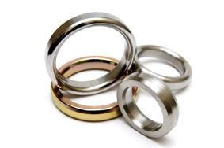
  Металлические прокладки восьмиугольного или овального сечения (кольца типа АРМКО), линзовые Ж1, Ж2, К1, К2
  для специальных фланцев сосудов и аппаратов. Выполняются по ГОСТ 28759.8-90 из стали 08КП, 08Х13, 08Х18Н10 или по ANSI 13.16.20 из стали SS 304, SS 316, SS 321. Давление 16МПа или 2500 бар, температура до 900 °С.
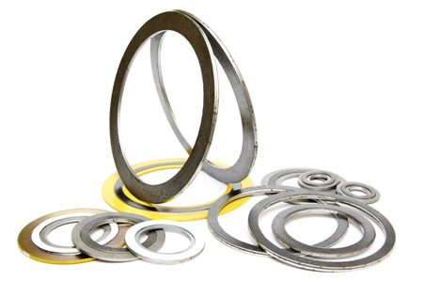
  Спирально-навитые прокладки - СНП
  для уплотнения круглых отверстий плоских фланцевых соединений и соединений типа "выступ-впадина" и "шип-паз" арматуры, трубопроводов, насосов и аналогичного оборудования химической, нефтеперерабатывающей и др. отраслей промышленности
  (ОСТ 26.260.454-99, ANSI B 16.5, ASME B 16.20).
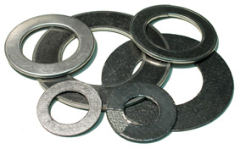 | армированные и неармированные прокладки изготавливаются:  - неармированные — из листа терморасширенного графита;  - армированные — из листа терморасширенного графита армированного перфорированной нержавеющей сталью;  -с обтюраторами или без обтюраторов
  Прокладки графитовые
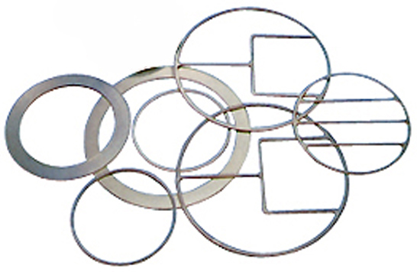
  Прокладки в оболочке из металлической фольги и с перегородками
  армированные и неармированные, в металлической оболочке, используются для уплотнений фланцев трубопроводов, арматуры, сосудов, цилиндров клапанов, главных разъемов ГЦН АЭС и ПЭН ТЭС, теплообменных аппаратов
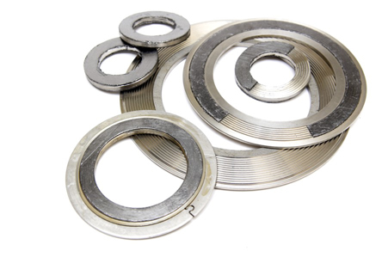
  Прокладки зубчатые металлические
  изготавливаются из различных металлов с зубчатыми концентрическими канавками, для использования с изношенными зеркалами фланцев покрываются слоем терморасширенного графита. Высокий температурный режим, высокое давление.
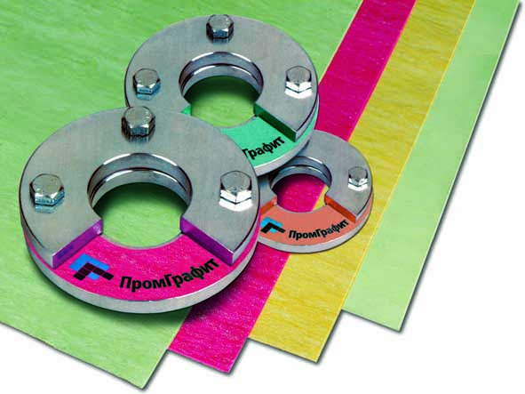
  Прокладки и листы из композитных материалов и ПТФЭ
  листы и прокладки применяются в качестве экологически чистых уплотняющих материалов для питьевой воды, перегретого пара.

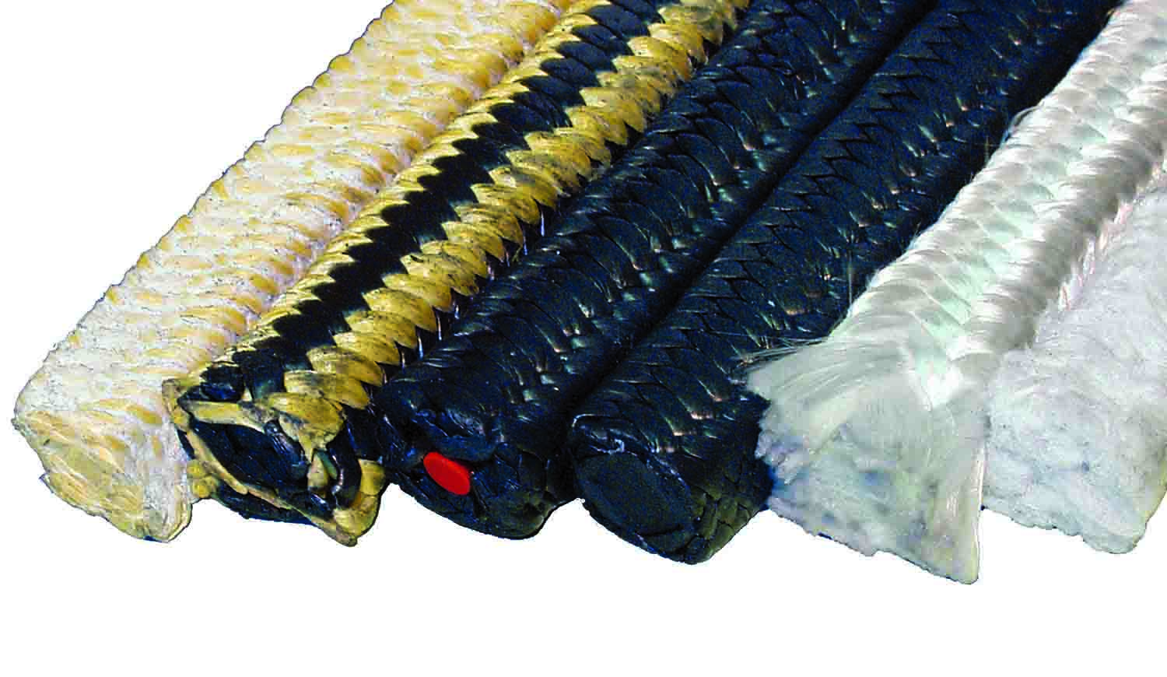
  Набивки сальниковые
  набивка сальниковая - уплотнение валов центробежных насосов, штока арматуры, уплотнение сальниковых компенсаторов трубопроводов тепловых сетей. Самый большой выбор набивок на отечественном рынке, изготовленных с применением графита, фторопласта, углерода, керамики, тефлона, кевлара и их композитов.
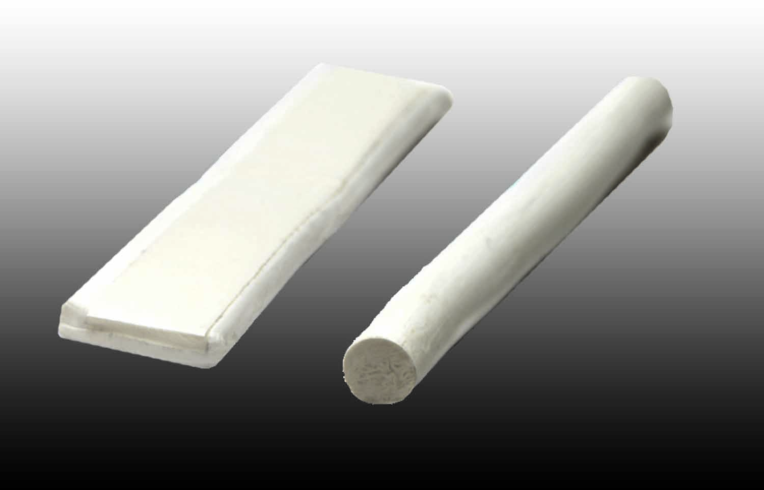  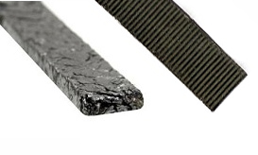
  Ленты и шнуры уплотнительные
  Лента ПТФЭ - незаменима при монтаже фланцев трубопроводов, при уплотнении шероховатых и нестандартных форм уплотняемых поверхностей, а также при уплотнении стеклянных и эмалированных поверхностей.
  Шнур ПТФЭ - уплотнительный шнур из чистого ПТФЭ круглого сечения также используется при монтаже фланцев трубопроводов, при уплотнении шероховатых и нестандартных форм уплотняемых поверхностей, а также при уплотнении стеклянных и эмалированных поверхностей.
  Ленты графитовые – гладкая / гофрированная / плетеная, используются для уплотнения фланцев и крышек установкой по месту как горячая замена прокладкам.

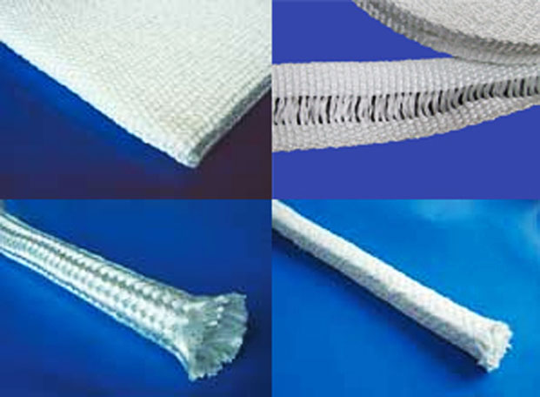 | Теплоизоляционные ткани, ленты, шнуры, оплетки  для теплоизоляции аппаратов, котлов, трубопроводов, печей, автоклавов, кабелей и воздухораспределительных механизмов.
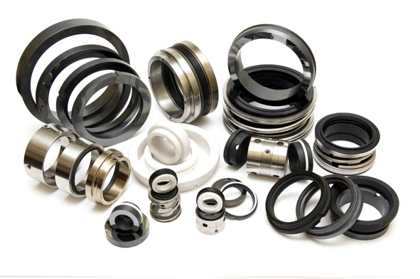
  Торцовые уплотнения и пары трения
  являются наиболее эффективными и долговечными уплотняющими устройствами. Применяются для уплотнения вращающихся валов турбомашин, насосов, миксеров и подобных устройств.

С уважением,
Генеральный директор МЕЛЬНИКОВ А. Д.

